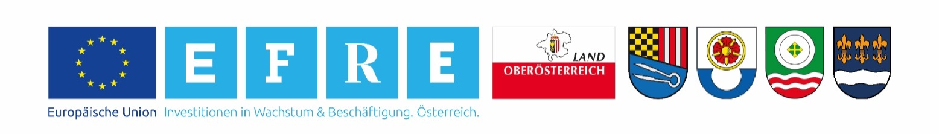

EFRE-IWB Stadt-Umlandkooperationen –
Stadtregion Schärding

Die Gemeinde Suben hat sich gemeinsam mit den Gemeinden Schärding, Brunnenthal und St. Florian am Inn in Form eines Stadtregionalen Forums „Stadtregion Schärding“ zu einer Stadt-Umlandkooperation zusammengeschlossen, um eine gemeinsame Stadtregionale Strategie zu entwickeln und somit der bestehenden engen räumlichen, wirtschaftlichen und infrastrukturellen Verflechtung Rechnung zu tragen und die interkommunale Zusammenarbeit zu vertiefen.

Projekttitel | Stadtregionale Strategie für die Stadtregion Schärding
Projektziel | Optimierung der Standort- und Siedlungsstrukturen zur Reduktion des Flächenverbrauchs, Stärkung der Orts- und Stadtkerne, Senkung des CO₂-Ausstoßes durch Förderung der Nahmobilität und Vertiefung der interkommunalen Zusammenarbeit
Räumlicher Wirkungsbereich des Projektes | Kernstadt Schärding und die Umlandgemeinden Brunnenthal, St. Florian am Inn und Suben
Projektzeitraum: | 02. November 2017 - 30. November 2018

Das Projekt dient folgenden konkreten Zielen:

- Langfristige Verankerung und Optimierung der interkommunalen Zusammenarbeit mit entsprechenden nachhaltigen Koordinationsmechanismen auf Basis des Stadtregionalen Forums.
- Weiterentwicklung der bestehenden Stadt- und Gemeinde-Strategien hin zu einer umfassenden, abgestimmten Stadtregionalen Strategie (Stadt und Verflechtungsräume).
- Nachhaltige integrative Raumentwicklung zur Bewältigung der bestehenden wirtschaftlichen, ökologischen, klimatischen, soziologischen und demografischen Herausforderungen im funktionalen Beziehungsgefüge der Stadtregion.
- Entwicklung und Planung geeigneter Projekte zur tatsächlichen Verwirklichung/Realisierung konkreter Ziele und Maßnahmen der Stadtregionalen Strategie zur Bewältigung der gemeinsamen Herausforderungen und nachhaltigen Verbesserung des städtischen Raums im Sinne der Prioritätsachse 4 des Operationellen EFRE-IWB Programms Ö 2014-2020 (Siedlungsstruktur, Aufenthaltsqualität, Funktionalität)

Dieses Projekt wird von dem Regionalmanagement OÖ GmbH begleitet und aus Mitteln des Europäischen Fonds für regionale Entwicklung sowie durch Mittel des Landes Oberösterreich finanziert.

Nähere Informationen zu IWB/EFRE finden Sie auf www.efre.gv.at und www.iwb2020.at

